## Le vibrato

Le vibrato est une légère ondulation du son. Cela peut se faire avec la voix ou avec certains instruments de musique, comme le violon par exemple. On trouve beaucoup de documents sur le Web et en particulier des cours pour apprendre à faire des vibratos, surtout avec la voix, la difficulté étant de bien définir les vibratos et savoir les distinguer des trémolos et trilles par exemple.

On retiendra simplement qu’un son est un signal périodique composé d’une fondamentale et d’harmoniques. Je nommerai la fréquence de cette fondamentale f, c’est un nombre qui peut varier de 60 Hz à 3000 Hz, cela dépend de l’instrument.

Le vibrato consiste alors à modifier légèrement cette fréquence f autour d’une valeur donnée. Cette variation de la fréquence peut s’accompagner d’une variation de l’intensité, notamment lorsqu’il s’agit de chant mais la seule variation d’intensité n’est pas pour moi un vibrato en tant que tel, c’est plutôt un trémolo.

Audacity nous aidera à montrer ces deux caractéristiques

**tenor.wav**

C’est le fichier qui permet la visualisation la plus aisée. Il s’agit du vibrato d’une voix de Ténor lyrique sur une note assez élevée.

* Charger le fichier. On visualise directement le signal.

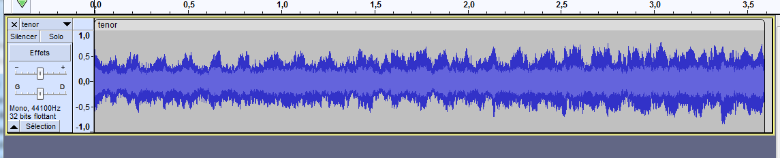

* Sur cette visualisation complète du signal, on peut remarquer que l’intensité varie. Donnez un ordre de grandeur de la fréquence de cette variation d’intensité ou si vous préférez la longueur d’onde d’une variation.
* Sélectionner l’ensemble du signal puis « Tracer le spectre… » (menu Analyse). On peut choisir la taille d’échantillon maximale (131072). Par observation des différents pics, caractériser la note chantée. Attention le numéro d’octave affiché est le numéro suivant les normes américaines. Retirez 1 unité pour l’avoir dans les normes françaises. On peut aussi utiliser un instrument de musique accordé ou le faire à l’oreille.
* 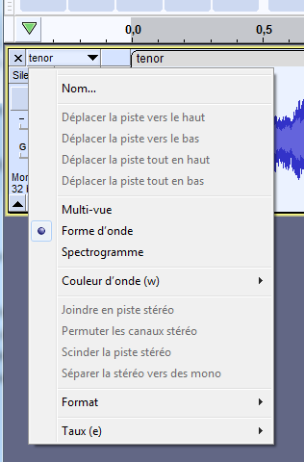Activez le mode Multi-vue du menu « ténor ». On voit alors apparaître en dessous de la forme d’onde le spectrogramme qu’on peut élargir pour qu’il soit plus lisible.
* Cliquez sur « Paramètres du spectrogramme… » pour régler la visualisation bien que le réglage par défaut convient très bien.
* Si on choisit une échelle linéaire 0-22050Hz avec une taille de 8 (« Facteur d’amortissement zéro » = 1). Cela veut dire que la plage [0, 22050] sera découpée en 8 intervalles et que la durée des plages d’analyse sera de 8/44100 seconde soit à peu près 0,2 millièmes de secondes. Les intervalles d’analyse sont très étroits, c’est bien, mais les valeurs de fréquence sont trop imprécises et donc on ne voit rien même si on accroit le facteur d’amortissement !

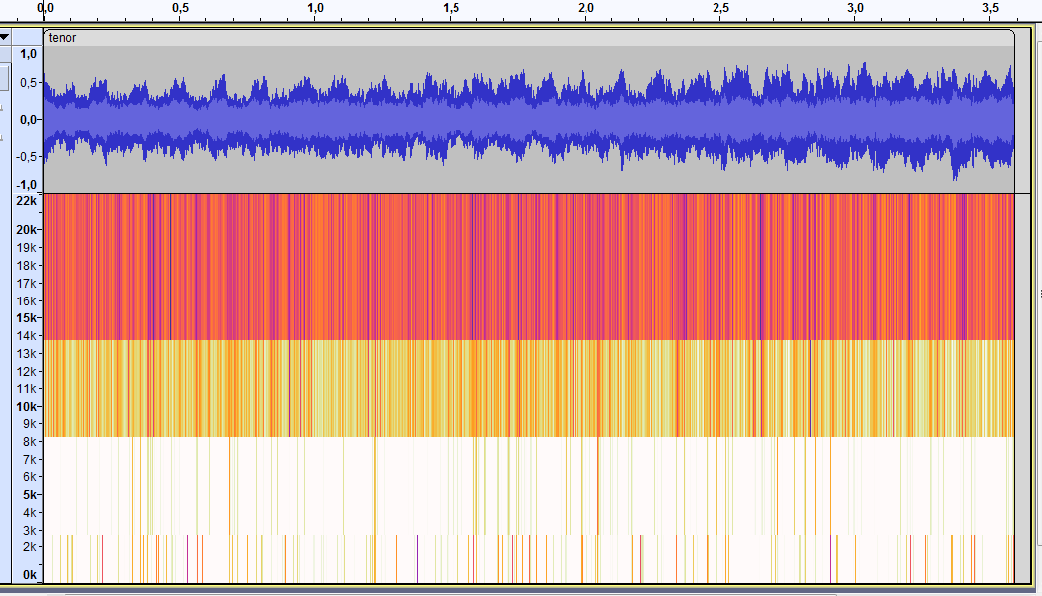

* 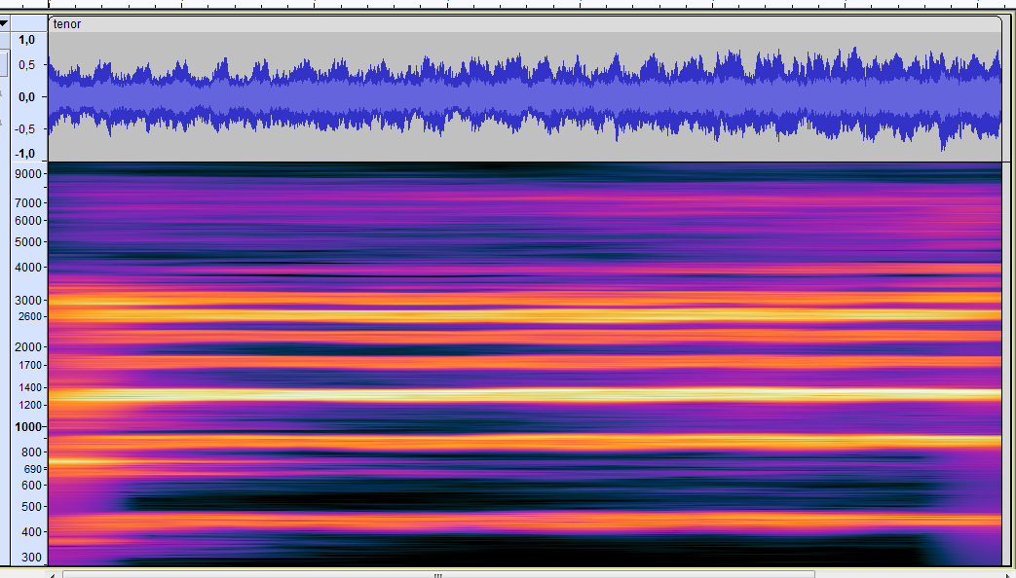À l’inverse on peut choisir un échantillon de taille 32768, c’est le maximum proposé par le logiciel. On obtient alors une précision de 1,3Hz (44100/32768) sur la fréquence mais sur des échantillons de taille 32768, correspondant donc à des durée de l’ordre de 0,75 seconde. La durée de chaque échantillon est trop longue et les différentes fréquences sont représentées par des traits brillants assez épais. visualisation avec une échelle logarithmique sur la plage [300, 10000] est la suivante :
* 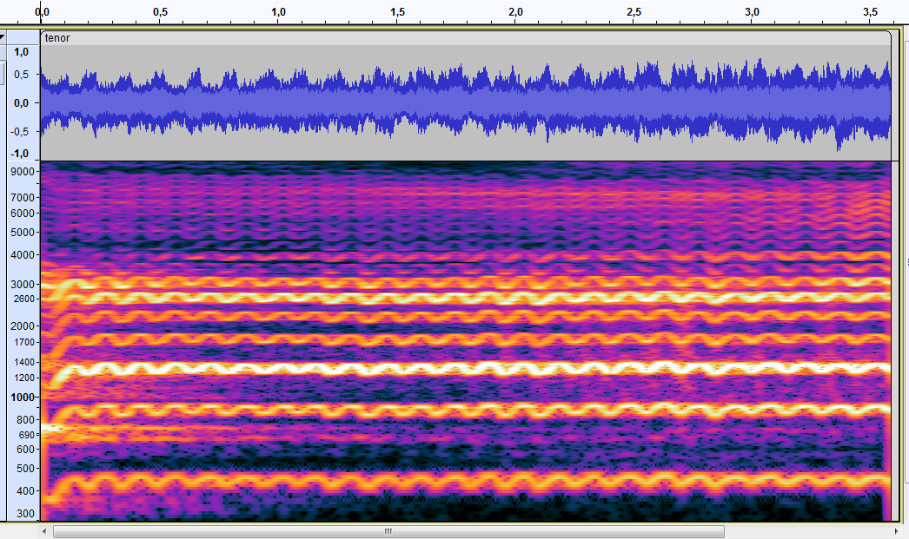Un bon réglage peut être obtenu avec un échantillon de taille 4096 et une échelle logarithmique sur la plage [300, 10000]. On obtient alors :

On peut alors voir que la fréquence varie ; environ 7 ondulations par seconde.

Les ondulations sont synchrones avec la variation d’intensité. Une fréquence plus élevé semble correspondre à un intensité plus faible.

Un agrandissement de l’échelle des fréquences (300-500 linéaire) permet de voir une ondulation de la fréquence entre 400 et 480 (La 3 ± ½ ton) mais cela manque de précision.

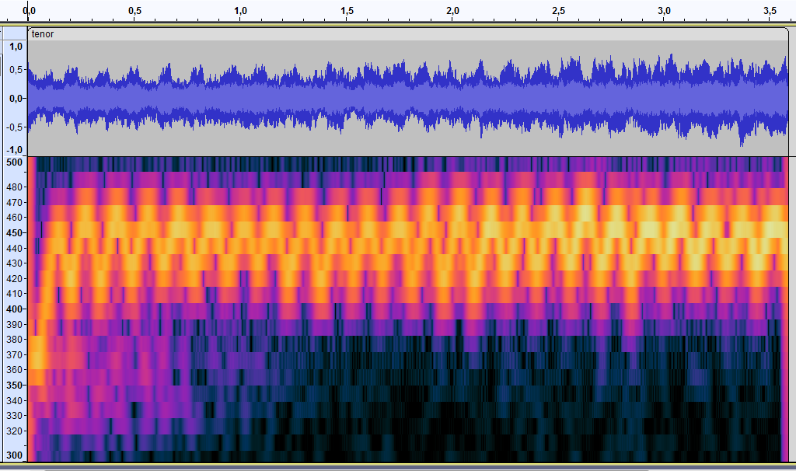

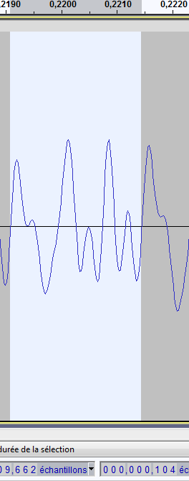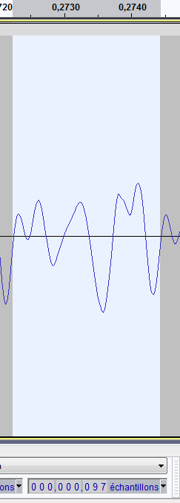Une mesure directe de la période dans la courbe initiale est possible. La plus petite période (mesurée à l’endroit où l’intensité est la plus forte) est de l’ordre de 104 (taille de l’échantillon), la plus grande est de l’ordre de 97. En divisant 44100 par ces deux nombres donnent des fréquences égales à 455 Hz et 424 Hz. On trouve une moyenne de 439,5 Hz ± ⅓ ton.

Autres fichiers :

**i.wav** i chanté sur un La 2. Le vibrato est faible mais visible sur un spectrogramme (taille 4096). Une lecture directe conduit à une période variant de 200 à 208 échantillons. Cela correspond à des fréquences de 212 et 220,5 Hz. La moyenne est inférieure à la fréquence du La 2 et l’écart est de ± ⅓ ton.

**guitare-acoustique.wav** son obtenu en pinçant la corde SI (10e case) puis en modifiant très légèrement la longueur et la tension de la corde en bougeant le doigt. Réglage possible (échelle logarithmique sur l’intervalle [100, 2000], taille de l’échantillon 8192)

**violon.wav** C’est un extrait de Bach au violon solo.

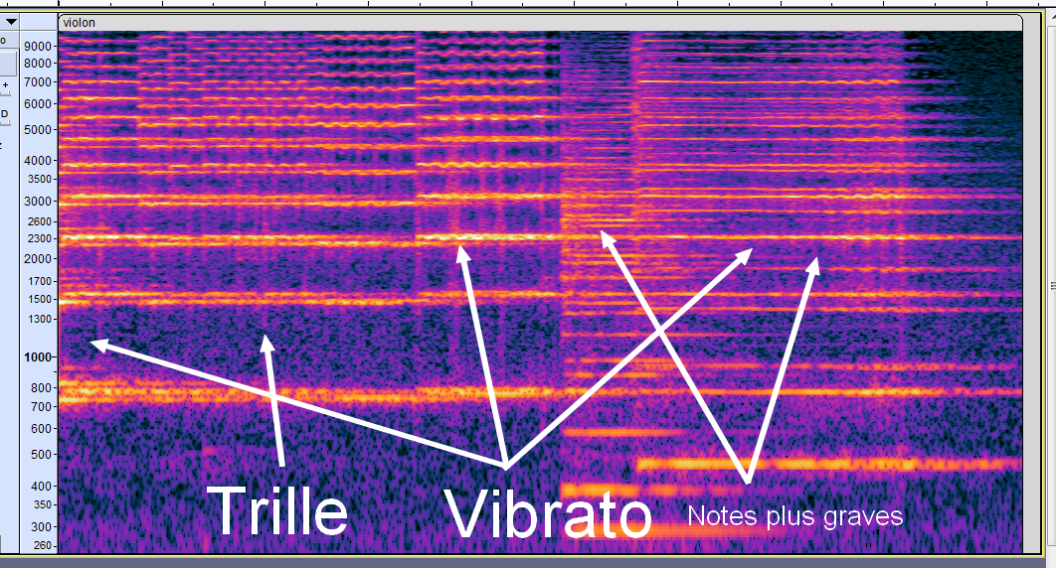

**vibrato.aup** C’est un regroupement de plusieurs sons synthétiques fabriqués à partir d’un programme externe.

* **Vibrato** Son pur d’une seconde ; seule la fréquence varie autour de 220Hz. Le spectrogramme par défaut permet de voir cette ondulation de la fréquence. Sur le spectre d’ensemble (échantillon de taille 32768) on remarque un pic assez large (fréquence entre 214 et 232 Hz) et un autre sommet à 6Hz car il y a 6 ondulations dans ce son d’1 seconde.
* **Vibrato1** Le son a une fréquence fixe mais c’est l’intensité qui est variable. On retrouve a peu près les mêmes choses que dans **Vibrato**.
* **Vibrato2** Le son a une fréquence et une intensité variable.